淡江時報 第 996 期
【翰林驚聲】台灣經濟研究院院長林建甫 提防金融黑天鵝 智慧型產業創臺灣贏面
新聞萬花筒
本校商管學院共同科目「全球財經講座」課程於1日，邀請到臺灣經濟研究院院長林建甫，以「世界經濟趨勢與臺灣的機會」為題進行演講。現任國立臺灣大學人文社會高等研究院副院長、兼任中華台北亞太經濟合作研究中心執行長的他，長期以來關心全球經濟發展。

林建甫於會中指出，臺灣應以「創新」為原動力，加速發展高科技產業，更盼社會突破政治因素，積極加入國際經貿組織及重啟南向政策，引領臺灣從低迷景氣中走出一條屬於自己的路。本報摘錄此場演講重點。

【記者陳品婕整理】2016年，全世界受到美國量化寬鬆（Quantitative easing，簡稱QE）、歐盟反撙節、中國經濟放緩3大政策影響全球經濟潮流，這些如同「黑天鵝效應」般的衝擊，超出人們過去的經驗和預期，也徹底的改變全球經貿版圖、臺灣經濟發展和經貿政策。

全球經濟進入新平庸時代

探究背後的原因，可以回溯到2008年的金融海嘯，並引述當時國際貨幣基金組織（IMF）總裁拉加德的警告：全球經濟進入新平庸時代，潛存著低信心、低成長、低通膨，需要仰賴政策來避免新平庸時代造成的事實。換言之，世界各國經濟成長率極低，全球貿易量皆萎縮，根據主計總處預測，臺灣今年的經濟成長率只剩1.47%。

顯然，全世界經濟受到「黑天鵝效應」影響。「黑天鵝（Black Swan）」泛指情況很少發生，一旦出現即具有重大影響力的事件，亦表示該情況的特性具有不可預知性、影響十分巨大，且讓人們因無法相信，促使人們用合理化的解釋，甚至捏造事實來解釋黑天鵝現象。

黑天鵝效應啟動全球不確定性

影響世界經濟的第一個黑天鵝效應是「油價」。具體舉例說明，若伊斯蘭國襲擊產油國家，導致供應斷鏈，油價恐怕會一夕暴漲；但若是中東地區恢復和平、加入生產石油行列，油價恐怕會再向下探底。事實上，根據美國能源資訊署預測，近年美元走升與節節衰近的油價呈現負相關。原本預期油價下跌將出現「財富效果」，但以去年為例，臺灣出口中「石化產品」占出口總量三分之一，反而造成出口衰退，破壞市場行情。

2008年，美國金融海嘯對世界影響甚大，當時的次級房貸危機造成貝爾斯登、雷曼兄弟等投資銀行相繼倒閉，一家以美國為基地的國際性跨國保險及金融服務機構集團－美國國際集團（AIG）出售旗下公司，以及冰島宣布破產。時任美國聯邦準備理事會（Fed）主席柏南克則是採取QE政策，但此類創造貨幣、降低銀行壓力的做法沒有產生預期效益，反而引發佔領華爾街運動，更造成了停滯性通貨膨脹。

各國使出財金政策力挽狂瀾

當時的臺灣亦無可倖免，面對出口衰退40%，企業裁員、無薪假消息層出不窮，因此政府曾於2009年發放每人3,600元消費券救市。美國QE政策帶來原物料大漲等後遺症，讓外界質疑聲浪不斷，甚至直指當年葛林斯潘大降息埋下了禍因。如今，美國Fed是否升息，仍受限於總統大選及經濟未完全復甦等因素。

接下來是2008年金融海嘯讓歐洲主權債務浮現危機，歐豬五國因外債比偏高，加上違約風險波及金融、損害實體經濟，更造成歐盟瓦解危機，也使歐元前景受到挑戰。儘管歐盟內部成員國提出高財政紀律、增強國際競爭力及撙節措施，但通貨膨脹仍然嚴重，失業問題也未獲解決，進而引發保護主義的興起。

最後，把視野拉回亞洲，日本是全球最大債務國，日本首相安倍晉三提出超級量化寬鬆、財政刺激及結構性經濟改革3大政策，即「安倍三箭」。中國大陸於日前積極拓展經貿區，近年更提出「一帶一路」結合亞投行，盼以基礎建設帶動商機及與週邊國家建立互信。東南亞國家搶食歐美產業外包服務，加上緬甸、柬埔寨相繼開放，勢必成為臺灣競爭對手。

盼臺善用優勢開啟國際視野

反觀臺灣，林建甫建議臺灣應以「創新」為原動力，加速發展高科技產業，同時推展行動運算、雲端服務、海量資料與社群網站等資訊服務，強化推展科技化與國際化。目前國內正急起直追，創新突破表現在智慧型產業皆有好表現，若能應用到服務科技化，將會是下一個目標。此外，他更盼臺灣突破政治因素，積極加入跨太平洋戰略經濟夥伴關係協議（TPP）和區域全面經濟夥伴協定（RCEP）等國際經貿組織、洽簽兩岸經濟合作架構協議及重啟南向政策。臺灣因地理位置和製造業發達，在兩岸經貿發展上，若與中國大陸金融合作，例如中小型企業交流、開發金融商品，在金融市場的深耕會是臺灣優勢。最後，建議產業應該從利基處發展，整合民間和官方的力量，像是創新研發產業、開放電子商務等，讓臺灣不但有製造業、也有服務業的精神，走向全世界。
2018/03/19

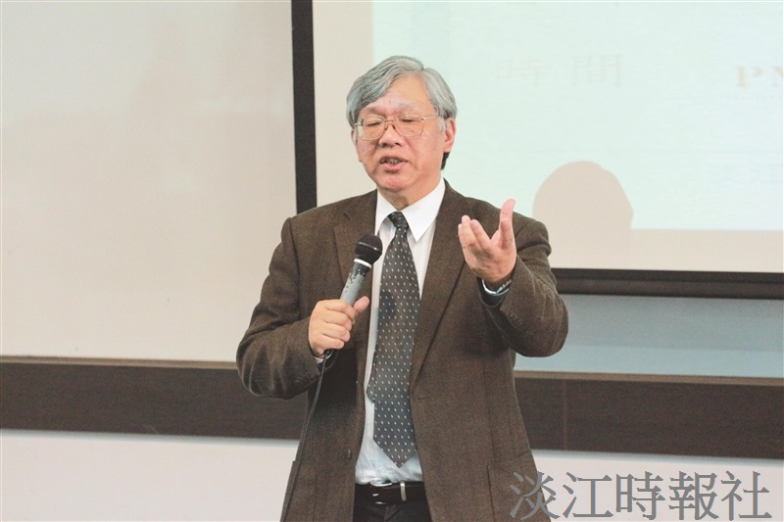
演講人：台灣經濟研究院院長林建甫 ?
時間：105 年 3 月 1 日下午 2 時 10 分?
演講題目：世界經濟趨勢與臺灣的機會?
（攝影／張令宜）

